附件2：
柳州市2018年初中学业水平考试与高中阶段
学校招生考试学科说明
数 学

一、考试目的
初中学业水平考试与高中阶段学校招生考试是义务教育阶段的终结性考试，目的是全面、准确地反映初中毕业生在数学学科学习方面所达到的水平。考试结果既是衡量学生是否达到初中毕业标准的重要依据，也是普通高中招生录取的重要依据之一。
二、命题指导思想
全面贯彻党的教育方针，落实立德树人根本任务，践行社会主义核心价值观，培养学生发展核心素养。数学学科的初中学业水平考试，应有利于贯彻新课改理念，全面推进素质教育；有利于检查初中教学质量，促进义务教育均衡发展，全面提高教育教学质量；有利于推动课程改革，减轻学生的过重学业负担，促使教师转变教学方式、学生转变学习方式，培养学生的创新精神和实践能力；有利于考试评价制度改革和高一级学校选拔合格的具有学习潜能的新生。
三、命题基本原则
（一）导向性原则。试题有利于全面实施素质教育，推进城乡公平教育，促进教育均衡发展；有利于继续推进基础教育课程改革，促进教师转变教学方式和学生转变学习方式；有利于培养学生正确的人生观和价值观；有利于初高中教学的衔接，为学生在高中阶段的学习打好基础。
（二）基础性原则。试题要在指导学生掌握必要的基础知识的同时，加强考查学生对知识与技能及数学思想方法的理解和掌握情况，特别是考查运算能力和综合运用所学知识分析和解决问题的能力。
（三）科学性原则。严格按照规定的程序和要求组织命题，做到考试内容和形式科学，符合考生的年龄特征和认知水平；试题内容科学，难易适当，表述正确；试卷结构科学、合理，形式规范；具备较高信度、效度和良好的区分度。
（四）综合性原则。试题内容要以课程教材作为基础材料，并紧密联系学生的实际，联系社会生活和科技发展的需要。考查灵活运用基础知识和基本技能分析问题、解决实际问题的能力，尤其注重考查探究能力和实践能力。要注重考查数学知识在生活中的应用，要引导学生关注社会中的热点、焦点问题，做到课内课外相结合，促使学生的学习及考试的内容更加贴近学生的生活和社会发展实际，从而更好地考查学生学习探究应用的能力和水平。
（五）教育性原则。发挥试题的教育功能，有机渗透科学精神和人文精神，关注人与自然、社会的协调发展。对学生的学习过程、学习方法，及其对事物、生活、人生的情感、态度和价值观进行考查，以更好地培养学生的基本素养、科学和人文精神，促进全面发展。
四、考试范围
根据《义务教育数学课程标准（2011年版）》所规定的第三学段（7～9年级）涉及到的四个知识领域，即“数与代数”、“图形与几何”、“统计与概率”、“综合与实践”的内容。参照人民教育出版社出版的义务教育课程标准（教育部审定教科书）《数学》（7～9年级）教材。
五、考试内容与要求
初中毕业与升学数学学科考试在知识与技能、过程与方法、情感与态度、数学思想、解决问题等方面对学生进行全面的考查。重视对能力的考查，特别是考查运算能力，逻辑思维的能力；重点考查基本的数学基础知识和基本技能，以及基本的数学思想和方法；关注考查学生的数感、符号感、空间观念、统计观念，以及运用一般图表、图象处理数据信息的能力，包括对数学语言的阅读理解及表达能力；能够结合实际背景和相关学科中的数学问题理解和应用；适当设置一些讨论性、开放性、探索性的问题，考查学生的创新意识和实践能力。
考试要求的知识技能目标分为四个不同层次：了解（认识）、理解、掌握、灵活运用。其具体涵义如下：
了解（认识）：能从具体事例中，知道或能举例说明对象的有关特征（或意义）；能根据对象的特征，从具体情境中辨认出这一对象。
理解：能描述对象的特征和由来；能明确地阐述此对象与有关对象之间的区别和联系。
掌握：能在理解的基础上，会把对象运用到新的情境中。
灵活运用：能综合运用知识，熟练、灵活、合理地选择与运用有关的方法完成特定的数学任务。
具体内容与要求：
（一）数与代数
1．数与式
（1）有理数
①理解有理数的意义，能用数轴上的点表示有理数，能比较有理数的大小。
②借助数轴理解相反数和绝对值的意义，掌握求有理数的相反数与绝对值的方法，知道的含义（这里表示有理数）。
③理解乘方的意义，掌握有理数的加、减、乘、除、乘方及简单的混合运算（以三步以内为主）。
④理解有理数的运算律，能运用运算律简化运算。
⑤能运用有理数的运算解决简单的问题。
（2）实数
①了解平方根、算术平方根、立方根的概念，会用根号表示数的平方根、算术平方根、立方根。
②了解乘方与开方互为逆运算，会用平方运算求百以内整数的平方根，会用立方运算求百以内整数（对应的负整数）的立方根。
③了解无理数和实数的概念，知道实数与数轴上的点一一对应。能求实数的相反数与绝对值。
④能用有理数估计一个无理数的大致范围。
⑤了解近似数与精确度的概念，能按问题的要求对结果取近似值。
⑥了解二次根式、最简二次根式的概念，了解二次根式（根号下仅限于数）加、减、乘、除运算法则，会用它们进行有关的简单四则运算。
（3）代数式
①借助现实情境了解代数式，理解用字母表示数的意义。
②能分析具体问题中的简单数量关系，并用代数式表示。
③会求代数式的值；能根据特定的问题找到所需要的公式，并会代入具体的值进行计算。
（4）整式与分式
①了解整数指数幂的意义和基本性质，会用科学记数法表示数。
②理解整式的概念，掌握合并同类项和去括号的法则，能进行简单的整式加、减运算；能进行简单的整式乘法运算（其中的多项式相乘仅指一次式之间相乘以及一次式与二次式相乘）。
③能推导乘法公式：$(a+b)(a−b)=a^{2}−b^{2}$；$(a±b)^{2}=a^{2}±2\text{ab}+b^{2}$，了解公式的几何背景，并能利用公式进行简单计算。
④能用提公因式法、公式法（直接用公式不超过二次）进行因式分解（指数是正整数）。
⑤了解分式和最简分式的概念，能利用分式的基本性质进行约分和通分，能进行简单的分式加、减、乘、除运算。
2．方程与不等式
（1）方程与方程组
①能够根据具体问题中的数量关系列出方程。体会方程是刻画现实世界数量关系的有效模型。
②经历估计方程解的过程。
③掌握等式的基本性质。
④能解一元一次方程、可化为一元一次方程的分式方程。掌握代入消元法和加减消元法解简单的二元一次方程组。能解简单的三元一次方程组。
⑤理解配方法，能用配方法、公式法、因式分解法解数字系数的一元二次方程。
⑥会用一元二次方程根的判别式判别方程是否有实根和两个实根是否相等。了解一元二次方程的根与系数的关系。
⑦能根据具体问题的实际意义，检验方程的解是否合理。
（2）不等式与不等式组
①结合具体问题，了解不等式的意义，探索不等式的基本性质。
②能解数字系数的一元一次不等式，并能在数轴上表示出解集。会用数轴确定由两个一元一次不等式组成的不等式组的解集。
③能够根据具体问题中的数量关系，列出一元一次不等式，解决简单的问题。
3．函数
（1）函数
①探索简单实例中的数量关系和变化规律，了解常量、变量的意义。
②结合实例，了解函数的概念和三种表示方法，能举出函数的实例。
③能结合图象对简单实际问题中的函数关系进行分析。
④能确定简单实际问题中函数自变量取值范围，并会求出函数值。
⑤能用适当的函数表示法刻画出简单实际问题中变量之间的关系。
⑥结合对函数关系的分析，能对变量的变化规律进行初步讨论。
（2）一次函数
①结合具体情境体会一次函数的意义，能根据已知条件确定一次函数表达式。
②会利用待定系数法确定一次函数的表达式。
③能画一次函数的图象，根据一次函数的图象和表达式探索并理解和时，图象的变化情况。
④理解正比例函数。
⑤理解一次函数与二元一次方程的关系。
⑥能用一次函数解决简单实际问题。
（3）反比例函数
①结合具体情境体会反比例函数的意义，能根据已知条件确定反比例函数表达式。
②能画出反比例函数的图象，根据图象和表达式$y=\frac{k}{x}(k≠0)$探索并理解和时，图象的变化情况。
③能用反比例函数解决简单实际问题。
（4）二次函数
①通过对实际问题的分析，了解二次函数的意义。
②会用描点法画出二次函数的图象，通过图象了解二次函数的性质。
③会用配方法将数字系数的二次函数的表达式化为的形式，能由此得到二次函数的顶点坐标、开口方向、对称轴，并能解决简单的实际问题。
④会利用二次函数的图象求一元二次方程的近似解。
⑤掌握给定不共线三点的坐标可以确定一个二次函数。
（二）图形与几何
1．图形的性质
（1）点、线、面、角
①通过实物和具体模型，了解从物体抽象出来的几何体、平面、直线和点等。
②会比较线段的长短，理解线段的和、差，以及线段中点的意义。
③掌握两点确定一条直线。
④掌握两点之间线段最短。
⑤理解两点间距离的意义，能度量两点间的距离。
⑥理解角的概念，能比较角的大小。
⑦认识度、分、秒，会对度、分、秒进行简单的换算，并会计算角的和、差。
（2）相交线与平行线
①理解对顶角、余角、补角等概念，探索并掌握对顶角相等、同角（等角）的余角相等、同角（等角）的补角相等。
②理解垂线、垂线段等概念，能用三角尺或量角器过一点画一条直线的垂线。理解点到直线距离的意义，能度量点到直线的距离。
③掌握过一点有且仅有一条直线与已知直线垂直。
④识别同位角、内错角、同旁内角。
⑤理解平行线概念；掌握两条直线被第三条直线所截，如果同位角相等，那么这两条直线平行。
⑥掌握平行线的性质定理：两条平行直线被第三条直线所截，同位角相等。了解平行线性质定理的证明。
⑦掌握过直线外一点有且只有一条直线与这条直线平行，会用三角尺和直尺过已知直线外一点画这条直线的平行线。
⑧探索并证明平行线的判定定理。
⑨了解平行于同一条直线的两条直线平行。
（3）三角形
①理解三角形及其内角、外角、中线、高、角平分线等概念，了解三角形的稳定性。
②探索并证明三角形的内角和定理，掌握它的推论。
③理解全等三角形的概念，能识别全等三角形中的对应边、对应角。掌握两个三角形全等的条件。
④探索并证明角平分线的性质定理：角平分线上的点到角两边的距离相等；反之，角的内部到角两边距离相等的点在角的平分线上。
⑤理解线段垂直平分线的概念，探索并证明线段垂直平分线的性质定理：线段垂直平分线上的点到线段两端的距离相等；反之，到线段两端距离相等的点在线段的垂直平分线上。
⑥了解等腰三角形的有关概念，探索并证明等腰三角形的性质定理；探索并掌握等腰三角形的判定定理；探索等边三角形的性质定理和判定定理。
⑦了解直角三角形的概念，探索并掌握直角三角形的性质定理和一个三角形是直角三角形的条件。
⑧探索勾股定理及其逆定理，并能运用它们解决一些简单的实际问题。
⑨探索并掌握判定直角三角形全等的相关定理。
⑩了解三角形重心的概念。
（4）四边形
①了解多边形的定义，多边形的顶点、边、内角、外角、对角线等概念；探索并掌握多边形内角和与外角和公式。
②理解平行四边形、矩形、菱形、正方形的概念，以及它们之间的关系；了解四边形的不稳定性。
③探索并证明平行四边形的性质定理以及判定定理。
④了解两条平行线之间距离的意义，能度量两条平行线之间的距离。
⑤探索并证明矩形、菱形、正方形的性质定理以及它们的判定定理。
⑥探索并证明三角形的中位线定理。
（5）圆
①理解圆、弧、弦、圆心角、圆周角的概念，了解等圆、等弧的概念；探索并了解点与圆的位置关系。
②探索并证明垂径定理。
③探索圆周角与圆心角及其所对弧的关系，了解并证明圆周角定理及其推论。
④知道三角形的内心和外心。
⑤了解直线和圆的位置关系，掌握切线的概念,探索切线与过切点的半径之间的关系；会用三角尺过圆上一点画圆的切线。
⑥探索并证明切线长定理：过圆外一点所画的圆的两条切线长相等。
⑦会计算圆弧长、扇形的面积。
⑧了解正多边形的概念及正多边形与圆的关系。
（6）尺规作图
①能用尺规完成以下作图：作一条线段等于已知线段；作一个角等于已知角；作角的平分线，作线段的垂直平分线；过一点作已知直线的垂线。
②会利用基本作图作三角形：已知三边、已知两边及其夹角、已知两角及其夹边作三角形；已知底边及底边上的高线作等腰三角形；已知一直角边和斜边作直角三角形。
③会利用基本作图完成：过不在同一直线上的三点作圆；作三角形的外接圆、内切圆；作圆的内接正方形和正六边形。
④在尺规作图中，了解作图的道理，保留作图的痕迹，不要求写出做法。
（7）定义、命题、定理
①通过具体实例，了解定义、命题、定理、推论的意义。
②结合具体实例，会区分命题的条件和结论，了解原命题及其逆命题的概念。会识别两个互逆的命题，知道原命题成立其逆命题不一定成立。
③知道证明的意义和证明的必要性，知道证明要合乎逻辑，知道证明的过程可以有不同的表达形式，会综合法证明的格式。
④了解反例的作用，知道利用反例可以判断一个命题是错误的。
⑤通过实例体会反证法的含义。
2．图形的变化
（1）图形的轴对称
①通过具体实例了解轴对称的概念，探索它的基本性质，成轴对称的两个图形中，对应点所连的线段被对称轴垂直平分。
②能画出简单平面图形（点、线段、直线、三角形等）关于给定对称轴的对称图形。
③了解轴对称图形的概念，探索等腰三角形、矩形、菱形、正多边形、圆的轴对称性质。
④认识并欣赏自然界和现实生活中的轴对称图形。
（2）图形的旋转
①通过具体实例认识平面图形关于旋转中心的旋转，探索它的基本性质。
②了解中心对称、中心对称图形的概念，探索它的基本性质。
③探索线段、平行四边形、正多边形、圆的中心对称性质。
④认识并欣赏自然界和现实生活中的中心对称图形。
（3）图形的平移
①通过具体实例认识平移，探索它的基本性质。
②认识和欣赏平移在自然界和现实生活中的应用。
③运用图形的轴对称、旋转、平移进行图案设计。
（4）图形的相似
①了解比例的基本性质、线段的比、成比例的线段；通过实例了解黄金分割。
②通过具体实例认识图形的相似，了解相似多边形和相似比。
③掌握两条直线被一组平行线所截，所得的对应线段成比例。
④了解相似三角形的判定定理及其性质定理。
⑤了解图形的位似，知道利用位似可以将一个图形放大或缩小。
⑥利用图形的相似解决一些简单的实际问题。
⑦利用相似的直角三角形，探索并认识锐角三角函数（sin A，cos A，tan A），知道30°，45°，60°角的三角函数值。
⑧能用锐角三角函数解直角三角形，能用相关知识解决一些简单的实际问题。
（5）图形投影
①通过丰富的实例，了解中心投影和平行投影的概念。
②会画直棱柱、圆柱、圆锥、球的主视图、左视图、俯视图，能判断简单物体的视图，并会根据视图描述简单的几何体。
③了解直棱柱、圆锥的侧面展开图，能根据展开图想象和制作实物模型。
④通过实例，了解上述视图与展开图在现实生活中的应用。
3．图形与坐标
（1）坐标与图形位置
①结合实例能用有序数对可以表示物体的位置。
②理解平面直角坐标系的有关概念，能画出直角坐标系；在给定的直角坐标系中，能根据坐标描出点的位置、由点的位置写出它的坐标。
③在实际问题中，能建立适当的直角坐标系，描述物体的位置。
④对给定的正方形，会选择合适的直角坐标系写出它的顶点坐标，可以用坐标刻画一个简单图形。
⑤在平面上，能用方位角和距离刻画两个物体的相对位置。
（2）坐标与图形运动
①在直角坐标系中，以坐标轴为对称轴，能写出一个已知顶点坐标的多边形的对称图形的顶点坐标，并知道对应顶点坐标之间的关系。
②在直角坐标系中，能写出一个已知顶点坐标的多边形沿坐标轴方向平移后图形的顶点坐标，并知道对应顶点坐标之间的关系。
③在直角坐标系中，探索并了解将一个多边形依次沿两个坐标轴方向平移后所得到的图形与原来的图形具有平移关系，体会图形顶点坐标的变化。
④在直角坐标系中，探索并了解将一个多边形的顶点坐标（有一个顶点为原点、有一条边在横坐标轴上）分别扩大或缩小相同倍数时所对应的图形与原图形是位似的。
（三）统计与概率
1．抽样与数据分析
（1）经历收集、整理、描述和分析数据的活动，了解数据处理的过程。
（2）体会抽样的必要性，通过实例了解简单随机抽样。
（3）会制作扇形统计图，能用统计图直观、有效地描述数据。
（4）理解平均数的意义，能计算中位数、众数、加权平均数，了解它们是数据集中趋势的描述。
（5）体会刻画数据离散程度的意义，会计算简单数据的方差。
（6）通过实例，了解频数和频数分布的意义，能画频数直方图，能利用频数直方图解释数据中蕴涵的信息。
（7）体会样本与总体关系，知道可以通过样本平均数、样本方差推断总体平均数和总体方差。
（8）能解释并根据统计结果作出合理的判断和预测，并能进行交流。
（9）通过表格、折线图、趋势图等，感受随机现象的变化趋势。
2．事件的概率
（1）能通过列表、画树状图等方法列出简单随机事件所有可能的结果，以及指定事件发生的所有可能结果，了解事件的概率。
（2）知道通过大量的重复实验，可以用频率估计概率。
（四）综合与实践
1．结合实际情境，经历设计解决具体问题的方案，并加以实施的过程，体验建立模型、解决问题的过程，并在此过程中，尝试发现和提出问题。
2．会反思参与活动的全过程，将研究的过程和结果形成报告或小论文，并能进行交流，进一步获得数学活动经验。
3．通过对有关问题的探讨，了解所学过知识（包括其他学科知识）之间的关联，进一步理解有关知识，发展应用意识和能力。

六、考试形式与时间
考试采用闭卷笔试形式，不能使用计算器。考试时间为120分钟。
七、试卷结构
全卷满分为120分，由卷Ⅰ和卷Ⅱ组成。卷Ⅰ为选择题，赋分36分；卷Ⅱ为非选择题，赋分为84分，其中填空题占18分，解答题占66分。
各知识板块的内容比例为：数与代数约占45%；图形与几何约占40%；统计与概率约占15%。综合与实践的内容适量融合在以上三个部分的内容里面考查。
试题由客观性试题和主观性试题两部分组成。客观性试题为选择题，共12题，每题3分，共36分；主观性试题包括填空题和解答题，填空题共6题，每题3分，共18分；解答题共8题，包括计算题、证明题、开放题、探究题、应用题、作图题等，共66分。选择题是四选一型的单项选择题；填空题只要求写出结果，不必写出计算过程或推证过程；作图题只要求保留作图痕迹，不要求写作法；解答题在解答时都应写出文字说明、演算步骤和推理过程。
试题按其难度分为容易题（难度在 0.7 以上）、中等题（难度在 0.35－0.7）和较难题（难度在 0.35 以下），三种试题分值之比为6：3：1。整卷试题的难度系数为0.65左右。
八、样卷

数 学
（考试时间：120分钟 满分：120分）
注意事项：
1．试卷分为试题卷和答题卡两部分，在本试题卷上作答无效．
2．答题前，请认真阅读答题卡上的注意事项．
3．考试结束后，将本试卷和答题卡一并交回．
第Ⅰ卷
一、选择题（共12小题，每小题3分，共36分．在每小题给出的四个选项中只有一项是符合要求的，用2B铅笔把答题卡上对应题目的答案标号涂黑．）
1. ﹣2的绝对值是
A．-2 B．﹣ C．2 D．
（知识范围：有理数的绝对值 能力：理解 难度： 0.95）
2. 下列几何体中，主视图是圆的是
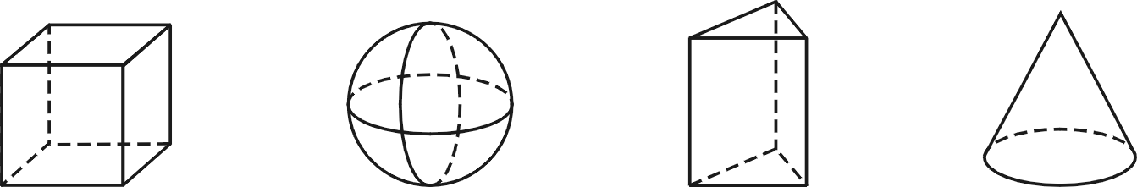
A
B
C
D

（知识范围：三视图 能力：了解 难度： 0.95）
3. 据报道，2016年全年国内生产总值约为744000亿元，其中数据744000用科学记数法表示为：
A. B. C. D.
（知识范围：有理数科学记数法 能力：理解 难度： 0.9）
4. 下列运算中，正确的是
A． B． C. D．
（知识范围：单项式，合并同类项 能力：理解 难度： 0.85）
5. 不等式的解集在数轴上表示为
A B C D
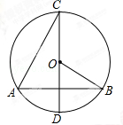
（知识范围：解一元一次不等式、在数轴上表示出解集 能力：理解 难度： 0.80）
第6题图
6. 如图，在⊙O中，直径CD⊥弦AB，则下列结论中正确的是[来源:学
- AC=AB B．∠C=∠BOD C．∠C=∠B D．∠A=∠BOD
（知识范围：垂径定理和圆周角定理 能力：掌握 难度： 0.78）
7．如图，点D在△ABC边BC的延长线上，CE平分∠ACD，
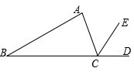
∠A＝80°，∠B＝40°，则∠ACE的大小是
第7题图
A. 30° B.40° C.50° D. 60°
（知识范围：角平分线、三角形外角、内角和性质
能力：掌握 难度： 0.75）
8．已知点、、在反比例函数的图象上，则、、的大小关系是
A． B． C． D．
（知识范围：反比例函数的图象和性质 能力：掌握 难度： 0.75）
9．在一个不透明的盒子里有2个红球和n个白球，这些球除颜色外其余完全相同．摇匀后随机摸出一个，摸到红球的概率是，则n的值为
A. 3 B. 5 C. 8 D. 10
（知识范围：等可能事件的概率 能力：掌握 难度： 0.72）
第10题图
10. 如图，海上B、C两岛分别位于A岛的正东和正北方向，一艘船从A岛出发，以18海里/时的速度向正北方向航行2小时到达C岛,此时测得B岛在C岛的南偏东43°，求A、B两岛之间的距离．（结果精确到0.1海里）【参考数据：】
A. 24.5海里 B. 26.3海里 C.33.5海里 D. 38.7海里
（知识范围：三角函数 能力：掌握 难度： 0.65）
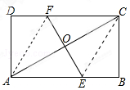
11．如图，ABCD是矩形纸片，翻折∠B，∠D，使AD，BC边与对角线AC重叠，且顶点B，D恰好落在同一点O上，折痕分别是CE，AF，则等于
第11题图图
A．2 B． C．1.5 D．
（知识范围：折叠问题，直角三角形的性质
能力：掌握 难度： 0.60）
12．如图，反比例函数的图象经过二次函数图象的顶点（，m）
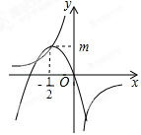
（m＞0），则有
第12题图
- B．
C． D．
（知识范围：反比例函数及二次函数的图象和性质
能力：运用 难度： 0.40）
第Ⅱ卷
二、填空题(本大题共6小题，每小题3分，共18分.)
13. 若使有意义，则 ▲ .
（知识范围：二次根式的意义 能力：理解 难度： 0.95）

- 在市委宣传部举办的以“弘扬社会主义核心价值观”为主题的演讲比赛中，其中10位参赛选手的成绩如下：9.4，9.3，9.5，8.9，9.3，9.5，9.5，9.7，9.4，9.5 . 这组数据的众数是 ▲ ．
（知识范围：统计中众数的概念能力：了解难度： 0.95）
- 分解因式：=▲．
（知识范围：整式因式分解 能力：掌握 难度： 0.7）
- 一次函数y=kx＋b（k≠0）的图象经过A（1,0）和B（0,2）两点，则它的图象不经过第▲象限.
（知识范围：一次函数的图象和性质 能力：掌握 难度： 0.7）
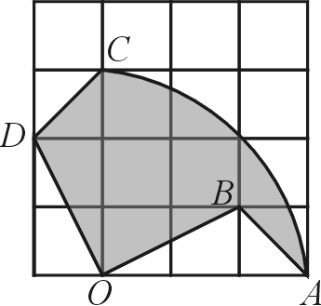
17．如图，在4×4的正方形网格中，每个小正方形的边长均为1，
第17题
将△AOB绕点O逆时针旋转90°得到△COD，则旋转过程中
形成的阴影部分的面积为▲．
（知识范围：图形的旋转、不规则图形面积的计算
能力：掌握 难度： 0.45）
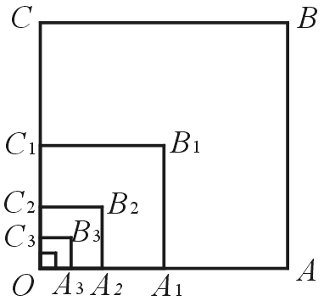
18．如图，以O为位似中心，将边长为256的正方形OABC依次作位似变化，经第一次变化后得正方形OA₁B₁C₁，其边长OA₁缩小为OA的，经第二次变化后得正方形OA₂B₂C₂，其边长OA₂缩小为OA₁的，经第三次变化后得正方形OA₃B₃C₃，其边长OA₃缩小为OA₂的，……，依此规律，经第n次变化后，所得正方形OA_{n}B_{n}C_{n}的边长为正方形OABC边长的倒数，则n＝ ▲ ．
第18题图
（知识范围：图形的位似、找规律、正方形的性质 能力：运用 难度： 0.35）

三、解答题(本大题共8小题，共66分.解答应写出文字说明，证明过程或演算步骤．)
- （本题满分6分）计算：4cos45°－＋．[
（知识范围：实数的运算 能力：掌握 难度： 0.85）
- （本题满分6分）解不等式组：．
（知识范围：一元一次不等式的解法 能力：掌握 难度： 0.8）
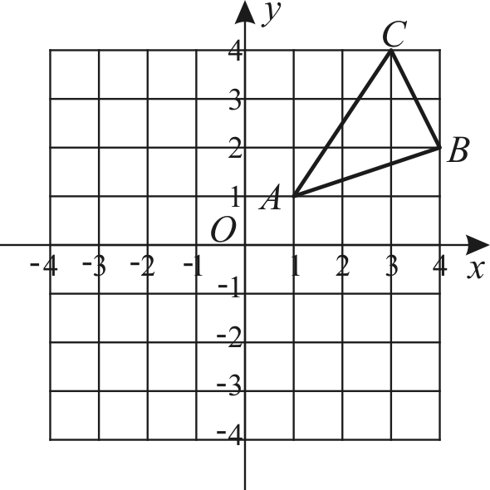
21.（本题满分8分）如图，△ABC三个顶点的坐标分别为A（1，1），B（4，2），C（3，4）.
第21题图
(1) 请画出△ABC向左平移5个单位长度后得到
的△ABC；
(2) 请画出△ABC关于原点对称的△ABC；
(3) 在轴上求作一点P，使△PAB的周长最小，请画出△PAB，并直接写出P的坐标.
（知识范围：平移、中心对称、轴对称、最短距离问题
能力：理解 难度： 0.8）

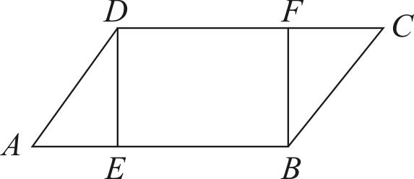
22.（本题满分8分）如图，在□ABCD中，E，F分别是AB，DC边上的点，且AE=CF.
第22题图
- 求证：△ADE≌△CBF；
- 若∠DEB=90º，求证：四边形DEBF是矩形.
（知识范围：平行四边形的性质、矩形的判定、全等三角形
能力：掌握 难度： 0.7）
23．（本题满分8分）广西“美丽广西，清洁乡村”活动深入人心，某街道在某一美化工程招标时，有甲、乙两个工程队投标. 经测算：甲队单独完成这项工程需要60天，若由甲队先做20天，余下的工程由甲、乙两队合作24天可完成.
（1）乙队单独完成这项工程需要多少天？
（2）甲队施工一天，需付工程款3.5万元，乙队施工一天，需付工程款2万元. 若该工程计划在70天内完成，在不超过计划天数的前提下，是由甲队或乙队单独完成工程省钱？还是由甲、乙两队全程合作完成该工程省钱？
（知识范围：分式方程的运用 能力：运用 难度： 0.6）
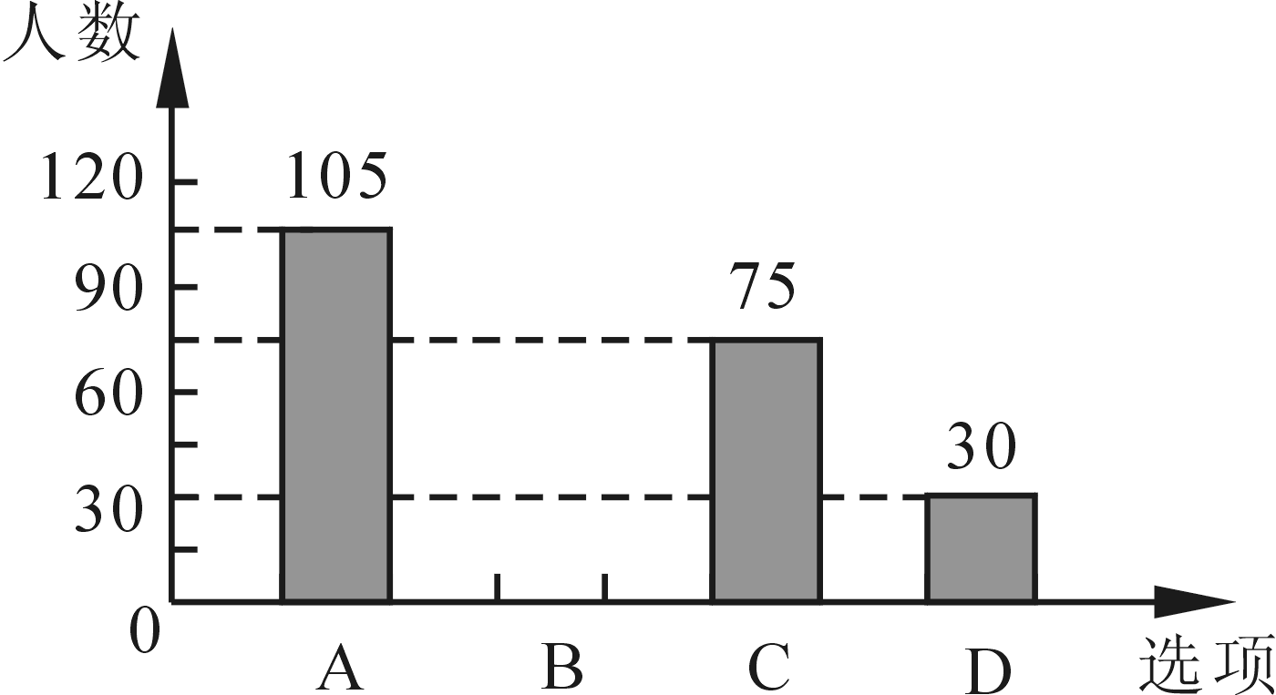
24．（本题满分10分）某校决定在6月8日“世界海洋日”开展系列海洋知识的宣传活动，活动有A.唱歌、B.舞蹈、C.绘画、D.演讲四项宣传方式．学校围绕“你最喜欢的宣传方式是什么？”在全校学生中进行随机抽样调查（四个选项中必选且只选一项），根据调查统计结果，绘制了如下两种不完整的统计图表：
选项 | 方式 | 百分比
A | 唱歌 | 35%
B | 舞蹈 | a
C | 绘画 | 25%
D | 演讲 | 10%
请结合统计图表，回答下列问题：
（1）本次抽查的学生共 ▲ 人，a = ▲ ，并将条形统计图补充完整；
（2）如果该校学生有1 800人，请你估计该校喜欢“唱歌”这项宣传方式的学生约有多少人？
（3）学校采用抽签方式让每班在A、B、C、D四项宣传方式中随机抽取两项进行展示，请用树状图或列表法求某班所抽到的两项方式恰好是“唱歌”和“舞蹈”的概率．
（知识范围：统计与概率 能力：掌握 难度： 0.68）
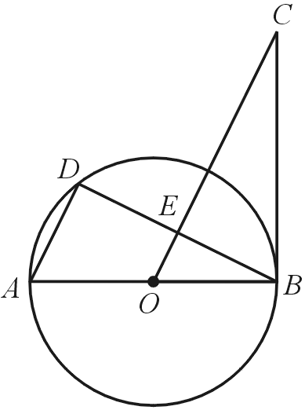
25.（本题满分10分）如图，AB为⊙O的直径，AD为弦，∠DBC =∠A．
第25题图）
（1）求证：BC是⊙O的切线；
（2）连接OC，如果OC恰好经过弦BD的中点E，
且tanC=，AD=3，求直径AB的长.
（知识范围：圆、三角函数、切线 能力：掌握 难度： 0.43）

- （本题满分10分）
在平面直角坐标系中，已知A、B是抛物线上两个不同的动点，其中A在第二象限，B在第一象限.
- 如图1所示，当直线AB与x轴平行，∠AOB=90º，且AB=2时，求此抛物线的解析式和A，B两点的横坐标的乘积；
- 如图2所示，在（1）所求得的抛物线上，当直线AB与x轴不平行，∠AOB仍为90º时，A，B两点的横坐标的乘积是否为常数？如果是，请给予证明；如果不是，请说明理由；
- 在（2）的条件下，若直线分别交直线AB，y轴于点P，C，直线AB交y轴于点D，且∠BPC=∠OCP，求点P的坐标.
（知识范围：二次函数的综合运用 能力：运用 难度： 0.25）

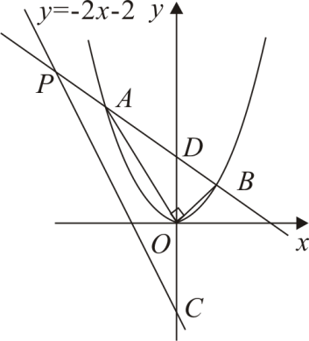
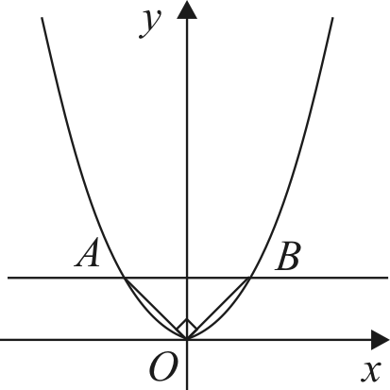
第26题图2
第26题图1
初中学业水平考试试卷样卷数学参考答案及评分标准
一、选择题（本大题共12小题，每小题3分，共36分）
题号 | 1 | 2 | 3 | 4 | 5 | 6 | 7 | 8 | 9 | 10 | 11 | 12
答案 | C | B | B | C | D | B | D | B | C | C | A | D
二、填空题(本大题共6小题，每小题3分，共18分)
13. ；14. 9.5 ； 15. ； 16. 三 ； 17. ； 18.16
三、解答题（本大题共8小题，共66分．解答应写出文字说明或演算步骤．）
- （本题满分6分）
解：原式＝4×－2＋6 （4分）
＝2－2＋6 （5分）
＝6． （6分）
- （本题满分6分）
解：
①
②
解①得x＞1， （2分）
解②得x＜3， （4分）
所以不等式组的解集为1＜x＜3． （6分）

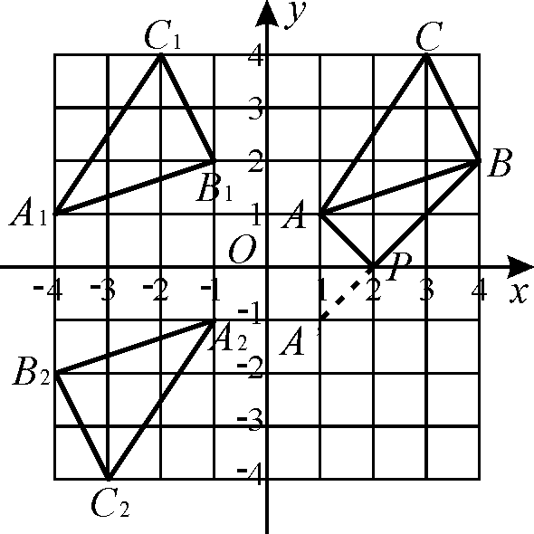
21.（本题满分8分）
解：（1）平移后的图形如图所示： （3分）
（每画对一个点给1分）
（2）关于原点对称的图形如图所示： （6分）
（每画对一个点给1分）
（3）如图，点P（2，0）为所求 （8分）

22.（本题满分8分）
证明:（1）∵四边形ABCD是平行四边形，
∴AD=CB，∠A=∠C. （2分）
∵AE=CF， （3分）
∴△ADE≌△CBF. （4分）
（2）证法一：∵△ADE≌△CBF
∴DE=BF. （5分）
∵四边形ABCD是平行四边形
∴AB=CD.
（第22题图）
∵AE=CF，
∴AB-AE=CD-CF.
∴EB=DF. （6分）
∴四边形DEBF是平行四边形 （7分）
∵∠DEB=90º
∴□DEBF是矩形. （8分）
证法二：∵四边形ABCD是平行四边形
∴AB∥CD，AB=CD. （5分）
∵AE=CF，
∴AB-AE=CD-CF.
∴EB=DF. （6分）
∴四边形DEBF是平行四边形 （7分）
∵∠DEB=90º
∴□DEBF是矩形. （8分）
23．（本题满分8分）
解：（1）设乙队单独完成这项工程需要天，
依题意得：， （2分）
解得:. （3分）
检验：当时， .所以，原分式方程的解为.
∴乙队单独完成这项工程需要90天. （4分）
（2）设甲、乙合作需天，依题意得：， （5分）
解得：=36. （6分）
甲队单独做需工程款60×3.5=210（万元）.
乙队单独做超过计划天数不符合题意.
甲、乙合作需要工程款36×（3.5+2）=198（万元）. （7分）
答：在不超过计划天数的前提下，甲、乙两队全程合作完成该工程最省钱. （8分）

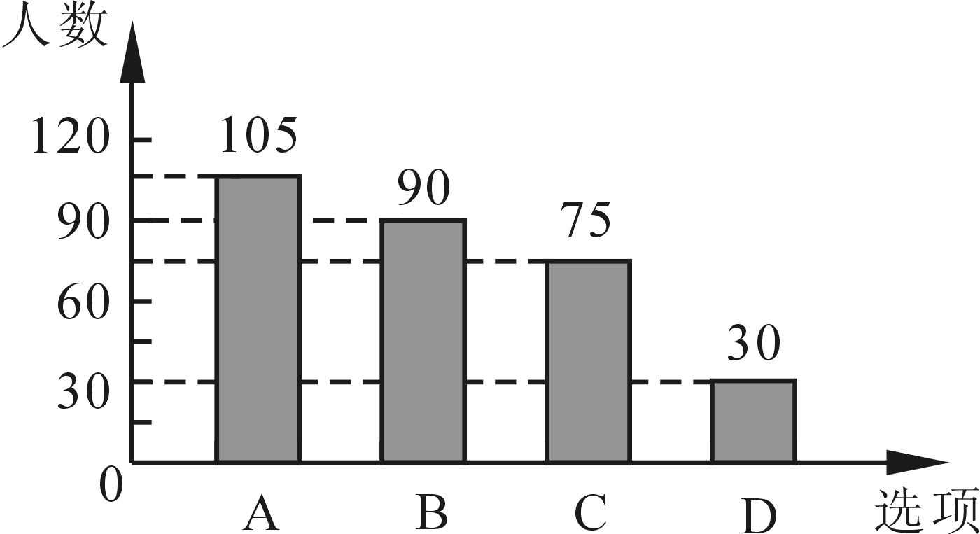
24．（本题满分10分）
解：（1）300，30%，补充条形图如图．…………（3分）
（2）∵在样本中喜欢“唱歌”这项宣传方式的学生
（第24题图）
占35%，由此可估计总体中喜欢“唱歌”这项
宣传方式的学生占35% ，
1 800×35%=630（人）． （4分）
∴该校喜欢“唱歌”这项宣传方式的学生约有630人． （5分）
（3）画出树状图如下：
或列表如下：

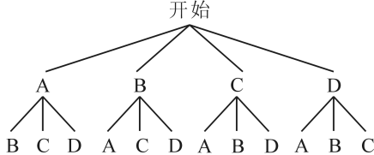
 | A | B | C | D
A |  | (A，B) | (A，C) | (A，D)
B | (B，A) |  | (B，C) | (B，D)
C | (C，A) | (C，B) |  | (C，D)
D | (D，A) | (D，B) | (D，C)

第一项
第二项

（7分）
由树状图或列表可见，所有可能出现的结果共有12种，这些结果出现的可能性相等．其中恰好是“唱歌”和“跳舞”的结果有2种，所以
P（恰好抽到“唱歌”和“跳舞”）=． （10分）
25．（本题满分10分）
（1）证明：∵AB是⊙O的直径，
∴∠D=90º ． （1分）
∴∠A+∠ABD=90°．
∵∠DBC=∠A，∴∠DBC+∠ABD=90º ． （3分）
即∠OBC=90°且BC经过⊙O的半径OB的外端点B．
∴BC为⊙O的切线． （4分）
（2）解：∵E是弦BD的中点，O是AB的中点，
∴OE∥AD．
∴∠COB=∠A． （6分）
由（1）知∠D=∠OBC=90°，
∴∠ABD=∠C． （7分）
第25题图
∵tanC=，
∴在Rt△ABD中，tan∠ABD==，即=.
解得BD=6． （9分）
∴. （10分）
26．（本题满分10分）
解：（1）∵抛物线关于y轴对称，AB与x轴平行，
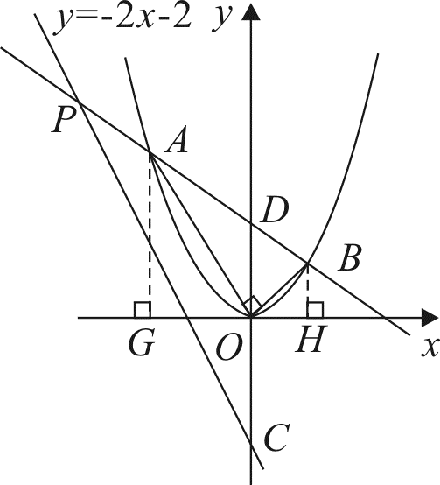
∴A，B关于y轴对称.
第26题图
∵∠AOB=90°，AB=2，∴A（-1，1)，B(1,1). （1分）
∴，解得∴抛物线的解析式为 . （2分）
∵A（-1，1)，B(1,1).
∴A，B两点的横坐标的乘积为-1. （3分）
- 过A，B分别作AG，BH垂直x轴于G，H.
由（1）可设A（m，m²），B（n，n²），， （4分）
∵∠AOB=∠AGO=∠BHO=90°
∴∠AOG+∠BOH=∠AOG+∠OAG=90°
∴∠BOH=∠OAG. （5分）
∴△AGO∽△OHB
∴ （6分）
∴，化简得mn=-1.
∴A，B两点的横坐标的乘积是常数-1. （7分）
- 解法一：过A，B分别作AA₁，BB₁垂直y轴于A₁，B₁.
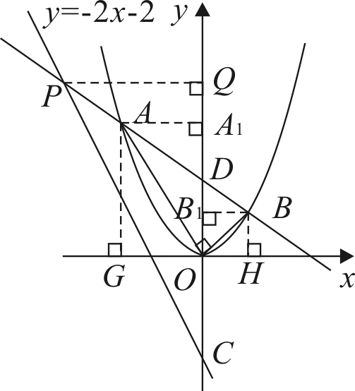
设A（m，m²），B（n，n²），D（0，b）,，，
第26题图
∵AA₁∥BB₁，
∴△AA₁D∽△BB₁D.
∴，即，化简得.
∵,
∴b=1，D(0，1）. （8分）
∵∠BPC=∠OCP，C（0，-2），
∴DP=DC=3.
设P（t，-2t-2），过点P作PQ⊥y轴于Q.
∵,
∴. (9分)
解得（舍去），，.
∴. (10分)
解法二：设直线AB：，A（m，m²），B（n，n²），，，联立得，依题意可知m，n是方程的两根.
∴，.
∴，.
两式相减，并化简得.
∵
∴b=1，D(0，1）. （8分）
∵∠BPC=∠OCP，C（0，-2），
∴DP=DC=3.
设P（t ,-2t-2），过点P作PQ⊥y轴于Q.
∵,
∴.
解得（舍去），，. （9分）
∴. (10分)

